В 2009 года, когда появился ECMAScript 5 (ES5). Он добавил новые возможности в язык и изменил некоторые из существующих. Чтобы устаревший код работал, как и раньше, по умолчанию подобные изменения не применяются. Поэтому нам нужно явно их активировать с помощью специальной директивы: "use strict"
***
Существует 3 наиболее широко используемых преобразования: строковое, численное и логическое.
Строковое – Происходит, когда нам нужно что-то вывести. Может быть вызвано с помощью String(value)
Численное – Происходит в математических операциях. Может быть вызвано с помощью Number(value).
Логическое – Происходит в логических операциях. Может быть вызвано с помощью Boolean(value).
***
В JavaScript есть 8 основных типов.
Number bigint string boolean null undefined object symbol
Null, object и function – не примитивные типы.
Значения null и undefined равны == друг другу и не равны любому другому значению.

***
Отличие Null От Undefined:
1. Любая объявленная переменная, которой при создании не присвоено никакого значения, имеет значение undefined.
2. Значение undefined также получается при попытке обратиться к несуществующему свойству объекту или элементу массива.
3. Если функции не был передан какой-либо аргумент, он становится undefined.
4. Если в функции нет оператора return, она возвращает undefined.
Если нужно присвоить «не-значение» переменной или свойству, передать его в функцию, или вернуть из функции, то null — это почти всегда лучший вариант. Упрощённо: JavaScript использует undefined, а программисты должны использовать null.
Другой способ применения null — явное «зануливание» переменной (object = null), когда ссылка на объект больше не требуется.

***
Function Expression создаётся, когда выполнение доходит до него, и затем уже может использоваться.
Function Declaration можно использовать во всем скрипте (или блоке кода, если функция объявлена в блоке).
В строгом режиме, когда Function Declaration находится в блоке {...}, функция доступна везде внутри блока. Но не снаружи него.
***
Сортировка массива без Sort:
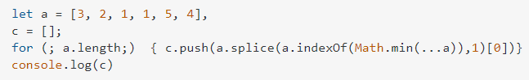

***
У стрелочных функций есть два основных преимущества перед традиционными функциями. Первое — это очень удобный и компактный синтаксис. Второе заключается в том, что подход к работе со значением this у них нет this. Когда внутри стрелочной функции обращаются к this, то его значение берётся снаружи..
Стрелочные функции:
- Не имеют this.
- Не имеют arguments.
- Не могут быть вызваны с new.
- (У них также нет super).

***
Объекты – это ассоциативные массивы с рядом дополнительных возможностей.
Они хранят свойства (пары ключ-значение)
Чтобы получить доступ к свойству, мы можем использовать:
- Запись через точку: obj.property.
- Квадратные скобки obj["property"]. Квадратные скобки позволяют взять ключ из переменной, например, obj[varWithKey].
Объекты присваиваются и копируются по ссылке. Другими словами, переменная хранит не «значение объекта», а «ссылку» (адрес в памяти) на это значение. Поэтому копирование такой переменной или передача её в качестве аргумента функции приводит к копированию этой ссылки, а не самого объекта.
Операторы равенства == и строгого равенства === для объектов работают одинаково.
Для копирования объекта нужно воспользоваться функцией Object.Assign(). Она скопирует все свойства исходного объекта поверхностно, т.е. если значение ключа это объект, то иммутабельность(при изменении значения ключа копии, не меняется соответствующее значение оригинала) не работает, т.е. происходит поверхностное копирование.
Глубокое копирование можно реализовать функцией JSON.parse(JSON.stringify(object));
Но эта функция не подходит для копирования методов, нежели Object.Assign().

Для доступа к информации внутри объекта метод может использовать ключевое слово this.
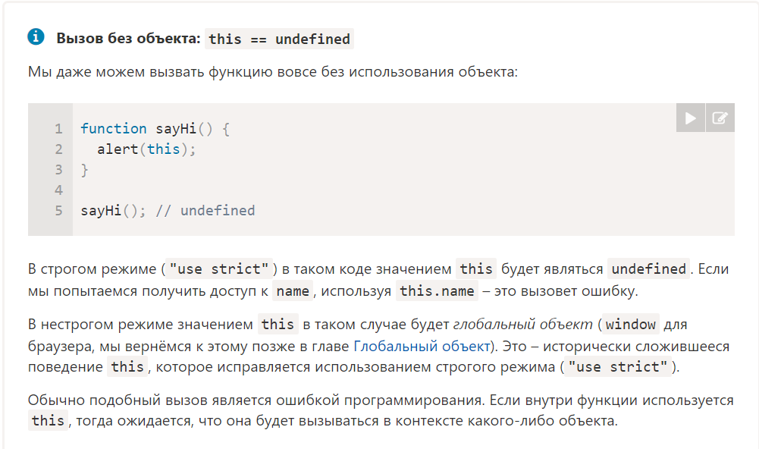

Используя специальное свойство new.target внутри функции, мы можем проверить, вызвана ли функция при помощи оператора new или без него.
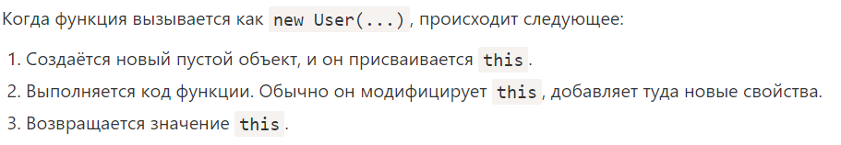
Обычный синтаксис {...} позволяет создать только один объект. Но зачастую нам нужно создать множество однотипных объектов, таких как пользователи, элементы меню и т.д.
Это можно сделать при помощи функции-конструктора и оператора "new".
***
Опциональная цепочка
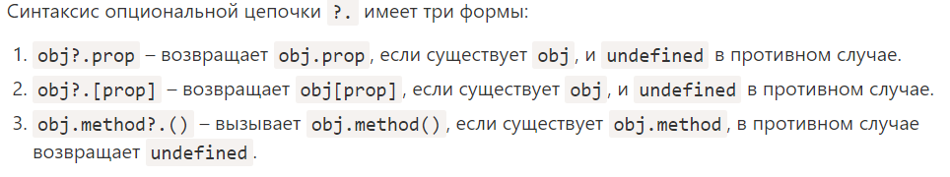
***
Символ (symbol) – примитивный тип данных, использующийся для создания уникальных идентификаторов. Нужен для работы со сторонним кодом, во избежания конфликтов, т.к. символ уникальный, даже когда его описание совпадает.
***
Преобразование объектов в приметивы
Существует всего 3 типа преобразований объектов в примитивы(хинтов):
- "string" (для alert и других операций, которым нужна строка)
- "number" (для математических операций)
- "default" (для некоторых операций)
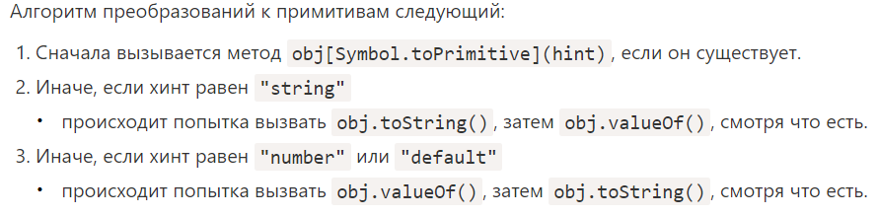
***

Для получения подстроки используйте slice или substring.
Для поиска подстроки используйте indexOf или includes/startsWith/endsWith, когда надо только проверить, есть ли вхождение.

- Для добавления/удаления элементов:
  - push (...items) – добавляет элементы в конец,
  - pop() – извлекает элемент с конца,
  - shift() – извлекает элемент с начала,
  - unshift(...items) – добавляет элементы в начало.
  - splice(pos, deleteCount, ...items) – начиная с индекса pos, удаляет deleteCount элементов и вставляет items.
  - slice(start, end) – создаёт новый массив, копируя в него элементы с позиции start до end (не включая end).
  - concat(...items) – возвращает новый массив: копирует все члены текущего массива и добавляет к нему items. Если какой-то из items является массивом, тогда берутся его элементы.
- Для поиска среди элементов:
  - indexOf/lastIndexOf(item, pos) – ищет item, начиная с позиции pos, и возвращает его индекс или -1, если ничего не найдено.
  - includes(value) – возвращает true, если в массиве имеется элемент value, в противном случае false.
  - find/filter(func) – фильтрует элементы через функцию и отдаёт первое/все значения, при прохождении которых через функцию возвращается true.
  - findIndex похож на find, но возвращает индекс вместо значения.
- Для перебора элементов:
  - forEach(func) – вызывает func для каждого элемента. Ничего не возвращает.
- Для преобразования массива:
  - map(func) – создаёт новый массив из результатов вызова func для каждого элемента.
  - sort(func) – сортирует массив «на месте», а потом возвращает его.
  - reverse() – «на месте» меняет порядок следования элементов на противоположный и возвращает изменённый массив.
  - split/join – преобразует строку в массив и обратно.
  - reduce(func, initial) – вычисляет одно значение на основе всего массива, вызывая func для каждого элемента и передавая промежуточный результат между вызовами.
- Дополнительно:
  - Array.isArray(arr) проверяет, является ли arr массивом.

Итерируемые объекты – это объекты, которые реализуют метод Symbol.iterator
Псевдомассивы – это объекты, у которых есть индексы и свойство length, то есть, они выглядят как массивы.

***
Map – это коллекция ключ/значение, как и Object. Но основное отличие в том, что Map позволяет использовать ключи любого типа.
Методы и свойства:
- new Map() – создаёт коллекцию.
- map.set(key, value) – записывает по ключу key значение value.
- map.get(key) – возвращает значение по ключу или undefined, если ключ key отсутствует.
- map.has(key) – возвращает true, если ключ key присутствует в коллекции, иначе false.
- map.delete(key) – удаляет элемент по ключу key.
- map.clear() – очищает коллекцию от всех элементов.
- map.size – возвращает текущее количество элементов.

Для перебора коллекции Map есть 3 метода:
- map.keys() – возвращает итерируемый объект по ключам,
- map.values() – возвращает итерируемый объект по значениям,
- map.entries() – возвращает итерируемый объект по парам вида [ключ, значение], этот вариант используется по умолчанию в for..of.

***
Объект Set – это особый вид коллекции: «множество» значений (без ключей), где каждое значение может появляться только один раз.
Его основные методы это:
- new Set(iterable) – создаёт Set, и если в качестве аргумента был предоставлен итерируемый объект (обычно это массив), то копирует его значения в новый Set.
- set.add(value) – добавляет значение (если оно уже есть, то ничего не делает), возвращает тот же объект set.
- set.delete(value) – удаляет значение, возвращает true, если value было в множестве на момент вызова, иначе false.
- set.has(value) – возвращает true, если значение присутствует в множестве, иначе false.
- set.clear() – удаляет все имеющиеся значения.
- set.size – возвращает количество элементов в множестве.

Set имеет те же встроенные методы, что и Map:
- set.values() – возвращает перебираемый объект для значений,
- set.keys() – то же самое, что и set.values(), присутствует для обратной совместимости с Map,
- set.entries() – возвращает перебираемый объект для пар вида [значение, значение], присутствует для обратной совместимости с Map.

WeakMap – это Map-подобная коллекция, позволяющая использовать в качестве ключей только объекты, и автоматически удаляющая их вместе с соответствующими значениями, как только они становятся недостижимыми иными путями.
WeakSet – это Set-подобная коллекция, которая хранит только объекты и удаляет их, как только они становятся недостижимыми иными путями.
Обе этих структуры данных не поддерживают методы и свойства, работающие со всем содержимым сразу или возвращающие информацию о размере коллекции. Возможны только операции на отдельном элементе коллекции.
WeakMap и WeakSet используются как вспомогательные структуры данных в дополнение к «основному» месту хранения объекта. Если объект удаляется из основного хранилища и нигде не используется, кроме как в качестве ключа в WeakMap или в WeakSet, то он будет удалён автоматически.

***
Деструктурирующее присваивание – это специальный синтаксис, который позволяет нам «распаковать» массивы или объекты в кучу переменных, так как иногда они более удобны. Деструктуризация также прекрасно работает со сложными функциями, которые имеют много параметров, значений по умолчанию и так далее.
Все функции «при рождении» получают скрытое свойство [[Environment]], которое ссылается на лексическое окружение места, где они были созданы.

***
Замыкание это функция у которой есть доступ к своей внешней функции по области видимости, даже после того, как внешняя функция прекратилась. Это говорит о том, что замыкание может запоминать и получать доступ к переменным, и аргументам своей внешней функции, даже после того, как та прекратит выполнение.
Контекст выполнения
Это абстрактная среда, в которой JavaScript код оценивается и выполняется. Когда выполняется “глобальный” код, он выполняется внутри глобального контекста выполнения, а код функции выполняется внутри контекста выполнения функции.

Тут может быть только один запущенный контекст выполнения (JavaScript это однопоточный язык), который управляется стеком запросов.
Стек выполнения это стек с принципом LIFO (Последний вошёл, первый вышел), в котором элементы могут быть добавлены или удалены только сверху стека.
Запущенный контекст выполнения будет всегда сверху стека и когда запущенная функция завершится, её контекст выполнения выкинется из стека, запустив контекст выполнения, который стоит ниже в очереди.

Лексическое окружение
Каждый раз, когда движок JavaScript создаёт контекст выполнения, чтобы выполнить функцию или глобальный код, он также создаёт новое лексическое окружение, чтобы хранить переменную определенную в этой функции во время её выполнения.
Лексическое окружение это структура данных, которая хранит информацию по идентификаторам переменных. Тут идентификатор обозначает имя переменных/функций, а переменная настоящий объект[включая тип функции] или примитивное значение.
У лексического окружения есть два компонента: (1) запись в окружении и (2) отсылка к внешнему окружению.
Запись в окружении(environment record) это место хранятся объявления переменной или функции.
2. Отсылка к внешнему окружению (reference to the outer environment) означает то, что у него есть доступ к внешнему (родительскому) лексическому окружению. Этот компонент самый важный для понимания того, как работают замыкания.

Пример замыкания:
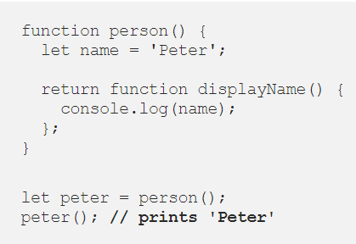
Когда выполняется функция person, JavaScript создаёт новый контекст выполнения и лексическое окружение для функции. После того, как эта функция завершится, она вернёт displayName функцию и назначится на переменную peter.
Когда функция person завершится, её контекст выполнения выкинется из стека. Но её лексическое окружение всё ещё останется в памяти, так как на него ссылается лексическое окружение его внутренней функции displayName. Таким образом, её переменные всё ещё будут доступны в памяти.
При выполнении функции peter (которая на самом деле является отсылкой к функции displayName), JavaScript создаёт новый контекст выполнения и лексическое окружение для этой функции.

В функции displayName нет переменной, её запись окружения будет пуста. Во время выполнения этой функции, JavaScript будет пытаться найти переменную name в лексическом окружении функции.
Так как там нет переменных в лексическом окружении функции displayName, она будет искать во внешнем лексическом окружении, то есть, лексическом окружении функции person, которое до сих пор в памяти. JavaScript найдёт эту переменную и name выводится в консоль.

То есть, они автоматически запоминают, где были созданы, с помощью скрытого свойства [[Environment]] и все они могут получить доступ к внешним переменным.
Объект лексического окружения состоит из двух частей:
- Environment Record – объект, в котором как свойства хранятся все локальные переменные (а также некоторая другая информация, такая как значение this).
- Ссылка на внешнее лексическое окружение – то есть то, которое соответствует коду снаружи (снаружи от текущих фигурных скобок).

***
Самовызывающаяся функция
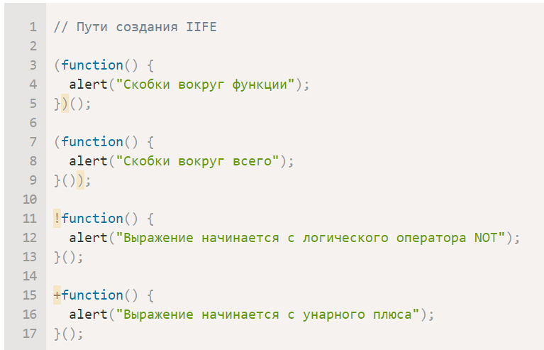
***
Глобальный объект
Глобальный объект предоставляет переменные и функции, доступные в любом месте программы. По умолчанию это те, что встроены в язык или среду исполнения.
В браузере он называется window, в Node.js — global
***
Существует 2 основных отличия var от let/const:
- Переменные var не имеют блочной области видимости, они ограничены, как минимум, телом функции.
- Объявления (инициализация) переменных var производится в начале исполнения функции (или скрипта для глобальных переменных).

Глобальный объект хранит переменные, которые должны быть доступны в любом месте программы.
Это включает в себя как встроенные объекты, например, Array, так и характерные для окружения свойства, например, window.innerHeight – высота окна браузера.
Для того, чтобы код был проще и в будущем его легче было поддерживать, следует обращаться к свойствам глобального объекта напрямую, как window.x.

***
Функции – это объекты.
Их свойства:
- name – имя функции. Обычно берётся из объявления функции, но если там нет – JavaScript пытается понять его из контекста.
- length – количество аргументов в объявлении функции. Троеточие («остаточные параметры») не считается.
Если функция объявлена как Function Expression (вне основного потока кода) и имеет имя, тогда это называется Named Function Expression (Именованным Функциональным Выражением). Это имя может быть использовано для ссылки на себя же, для рекурсивных вызовов и т.п.

Функции, объявленные через new Function, имеют [[Environment]], ссылающийся на глобальное лексическое окружение, а не на родительское. Поэтому они не могут использовать внешние локальные переменные. Но это очень хорошо, потому что страхует нас от ошибок. Переданные явно параметры – гораздо лучшее архитектурное решение, которое не вызывает проблем у минификаторов.

- Методы setInterval(func, delay, ...args) и setTimeout(func, delay, ...args) позволяют выполнять func регулярно или только один раз после задержки delay, заданной в мс.
- Для отмены выполнения необходимо вызвать clearInterval/clearTimeout со значением, которое возвращают методы setInterval/setTimeout.
- Вложенный вызов setTimeout является более гибкой альтернативой setInterval. Также он позволяет более точно задать интервал между выполнениями.
- Планирование с нулевой задержкой setTimeout(func,0) или, что то же самое, setTimeout(func) используется для вызовов, которые должны быть исполнены как можно скорее, после завершения исполнения текущего кода.
- Браузер ограничивает 4-мя мс минимальную задержку между пятью и более вложенными вызовами setTimeout, а также для setInterval, начиная с 5-го вызова.
Обратим внимание, что все методы планирования не гарантируют точную задержку.
Например, таймер в браузере может замедляться по многим причинам:
- Перегружен процессор.
- Вкладка браузера в фоновом режиме.
- Работа ноутбука от аккумулятора.
Всё это может увеличивать минимальный интервал срабатывания таймера (и минимальную задержку) до 300 или даже 1000 мс в зависимости от браузера и настроек производительности ОС.

***
Декоратор – это обёртка вокруг функции, которая изменяет поведение последней. Основная работа по-прежнему выполняется функцией.
Декораторы можно рассматривать как «дополнительные возможности» или «аспекты», которые можно добавить в функцию. Мы можем добавить один или несколько декораторов. И всё это без изменения кода оригинальной функции!
Мы также рассмотрели пример заимствования метода, когда мы вызываем метод у объекта в контексте другого объекта.
.call() -вызывает одну и ту же функцию с указанными аргументами
.apply() -вызывает одну и ту же функцию с аргументами, указанными в массиве
.bind() -создает новую функцию с тем же телом функции, с заданным значением this (первый аргумент) и возвращает эту функцию.

Метод bind возвращает «привязанный вариант» функции func, фиксируя контекст this и первые аргументы arg1, arg2…, если они заданы.
Обычно bind применяется для фиксации this в методе объекта, чтобы передать его в качестве колбэка. Например, для setTimeout.
Когда мы привязываем аргументы, такая функция называется «частично применённой» или «частичной».
Частичное применение удобно, когда мы не хотим повторять один и тот же аргумент много раз. Например, если у нас есть функция send(from, to) и from всё время будет одинаков для нашей задачи, то мы можем создать частично применённую функцию и дальше работать с ней.

***
Прототипное наследование
Например, у нас есть объект user со своими свойствами и методами, и мы хотим создать объекты admin и guest как его слегка изменённые варианты. Мы хотели бы повторно использовать то, что есть у объекта user, не копировать/переопределять его методы, а просто создать новый объект на его основе, это называется прототипным наследованием.
- В JavaScript все объекты имеют скрытое свойство [[Prototype]], которое является либо другим объектом, либо null.
- Мы можем использовать obj.__proto__ для доступа к нему (исторически обусловленный геттер/сеттер, есть другие способы, которые скоро будут рассмотрены).
- Объект, на который ссылается [[Prototype]], называется «прототипом».
- Если мы хотим прочитать свойство obj или вызвать метод, которого не существует у obj, тогда JavaScript попытается найти его в прототипе.
- Операции записи/удаления работают непосредственно с объектом, они не используют прототип (если это обычное свойство, а не сеттер).
- Если мы вызываем obj.method(), а метод при этом взят из прототипа, то this всё равно ссылается на obj. Таким образом, методы всегда работают с текущим объектом, даже если они наследуются.
- Цикл for..in перебирает как свои, так и унаследованные свойства. Остальные методы получения ключей/значений работают только с собственными свойствами объекта.

- Свойство F.prototype (не путать с [[Prototype]]) устанавливает[[Prototype]] для новых объектов при вызове new F().
- Значение F.prototype должно быть либо объектом, либо null. Другие значения не будут работать.
- Свойство "prototype" является особым, только когда оно назначено функции-конструктору, которая вызывается оператором new.
По умолчанию все функции имеют F.prototype = { constructor: F }, поэтому мы можем получить конструктор объекта через свойство "constructor".

- Все встроенные объекты следуют одному шаблону:
  - Методы хранятся в прототипах (Array.prototype, Object.prototype, Date.prototype и т.д.).
  - Сами объекты хранят только данные (элементы массивов, свойства объектов, даты).
- Примитивы также хранят свои методы в прототипах объектов-обёрток: Number.prototype, String.prototype, Boolean.prototype. Только у значений undefined и null нет объектов-обёрток.
- Встроенные прототипы могут быть изменены или дополнены новыми методами. Но не рекомендуется менять их. Единственная допустимая причина – это добавление нового метода из стандарта, который ещё не поддерживается движком JavaScript.

***
Современные способы установки и прямого доступа к прототипу это:
- Object.create(proto[, descriptors]) – создаёт пустой объект со свойством [[Prototype]], указанным как proto (может быть null), и необязательными дескрипторами свойств.
- Object.getPrototypeOf(obj) – возвращает свойство [[Prototype]] объекта obj (то же самое, что и геттер __proto__).
- Object.setPrototypeOf(obj, proto) – устанавливает свойство [[Prototype]] объекта obj как proto (то же самое, что и сеттер __proto__).
Встроенный геттер/сеттер __proto__ не безопасен, если мы хотим использовать созданные пользователями ключи в объекте. Как минимум потому, что пользователь может ввести "__proto__" как ключ, от чего может возникнуть ошибка. Если повезёт – последствия будут лёгкими, но, вообще говоря, они непредсказуемы.
Так что мы можем использовать либо Object.create(null) для создания «простейшего» объекта, либо использовать коллекцию Map.
Мы также ясно увидели, что __proto__ – это геттер/сеттер для свойства [[Prototype]], и находится он в Object.prototype, как и другие методы.
Мы можем создавать объекты без прототипов с помощью Object.create(null). Такие объекты можно использовать как «чистые словари», у них нет проблем с использованием строки "__proto__" в качестве ключа.
Все методы, которые возвращают свойства объектов (такие как Object.keys и другие), возвращают «собственные» свойства. Если мы хотим получить и унаследованные, можно воспользоваться циклом for..in.

***
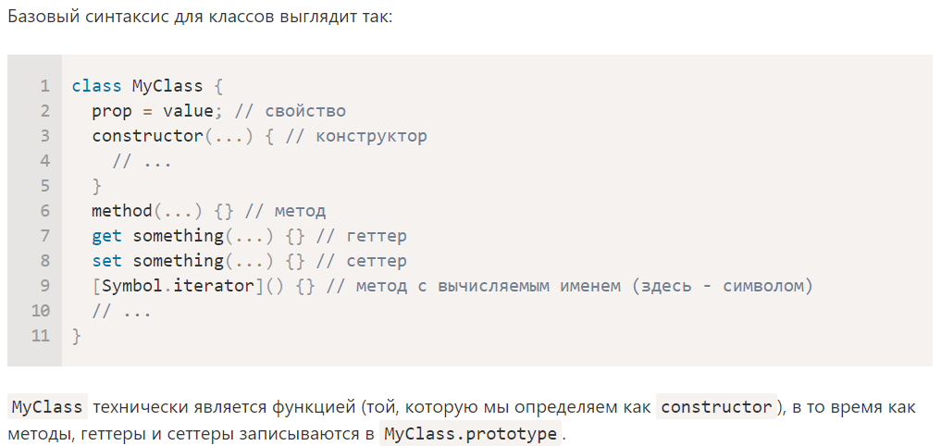

Наследование классов:
- Чтобы унаследовать от класса: class Child extends Parent:
  - При этом Child.prototype.__proto__ будет равен Parent.prototype, так что методы будут унаследованы.
- При переопределении конструктора:
  - Обязателен вызов конструктора родителя super() в конструкторе Child до обращения к this.
- При переопределении другого метода:
  - Мы можем вызвать super.method() в методе Child для обращения к методу родителя Parent.
- Внутренние детали:
  - Методы запоминают свой объект во внутреннем свойстве [[HomeObject]]. Благодаря этому работает super, он в его прототипе ищет родительские методы.
  - Поэтому копировать метод, использующий super, между разными объектами небезопасно.
Также:
- У функций-стрелок нет своего this и super, поэтому они «прозрачно» встраиваются во внешний контекст.

***
Статические методы используются для функциональности, принадлежат классу «в целом», а не относятся к конкретному объекту класса.
В объявлении класса они помечаются ключевым словом static.
Статические свойства используются в тех случаях, когда мы хотели бы сохранить данные на уровне класса, а не какого-то одного объекта.
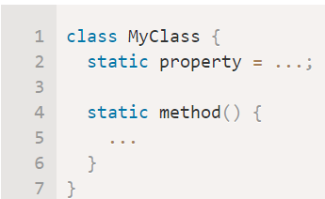

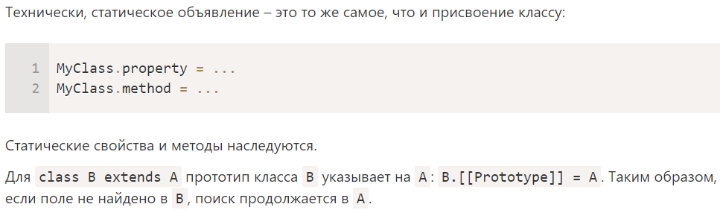

***
В терминах ООП отделение внутреннего интерфейса от внешнего называется инкапсуляция.
Для сокрытия внутреннего интерфейса мы используем защищённые или приватные свойства:
- Защищённые поля имеют префикс _. Это хорошо известное соглашение, не поддерживаемое на уровне языка. Программисты должны обращаться к полю, начинающемуся с _, только из его класса и классов, унаследованных от него.
- Приватные поля имеют префикс #. JavaScript гарантирует, что мы можем получить доступ к таким полям только внутри класса.

***
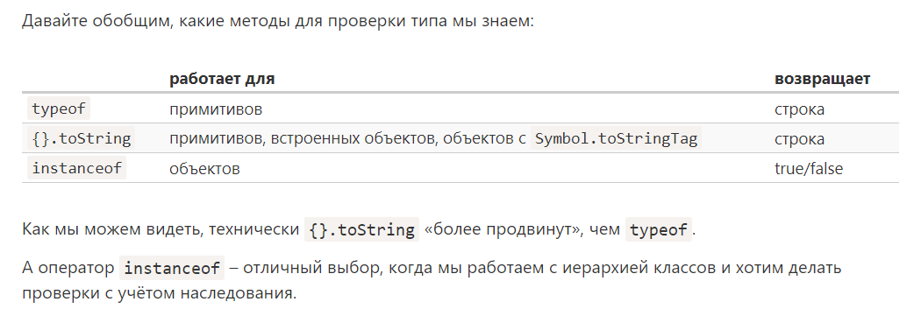

***
Примесь – общий термин в объектно-ориентированном программировании: класс, который содержит в себе методы для других классов.
Некоторые другие языки допускают множественное наследование. JavaScript не поддерживает множественное наследование, но с помощью примесей мы можем реализовать нечто похожее, скопировав методы в прототип.
Мы можем использовать примеси для расширения функциональности классов, например, для обработки событий.

***
Конструкция try..catch позволяет обрабатывать ошибки во время исполнения кода. Она позволяет запустить код и перехватить ошибки, которые могут в нём возникнуть.
Синтаксис:
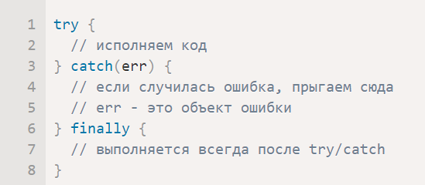
Секций catch или finally может не быть, то есть более короткие конструкции try..catch и try..finally также корректны.
Объекты ошибок содержат следующие свойства:
- message – понятное человеку сообщение.
- name – строка с именем ошибки (имя конструктора ошибки).
- stack (нестандартное, но хорошо поддерживается) – стек на момент ошибки.
Если объект ошибки не нужен, мы можем пропустить его, используя catch { вместо catch(err) {.
Мы можем также генерировать собственные ошибки, используя оператор throw. Аргументом throw может быть что угодно, но обычно это объект ошибки, наследуемый от встроенного класса Error. Подробнее о расширении ошибок см. в следующей главе.
Проброс исключения – это очень важный приём обработки ошибок: блок catch обычно ожидает и знает, как обработать определённый тип ошибок, поэтому он должен пробрасывать дальше ошибки, о которых он не знает.
Даже если у нас нет try..catch, большинство сред позволяют настроить «глобальный» обработчик ошибок, чтобы ловить ошибки, которые «выпадают наружу». В браузере это window.onerror.

- Мы можем наследовать свои классы ошибок от Error и других встроенных классов ошибок, но нужно позаботиться о свойстве name и не забыть вызвать super.
- Мы можем использовать instanceof для проверки типа ошибок. Это также работает с наследованием. Но иногда у нас объект ошибки, возникшей в сторонней библиотеке, и нет простого способа получить класс. Тогда для проверки типа ошибки можно использовать свойство name.
- Обёртывание исключений является распространённой техникой: функция ловит низкоуровневые исключения и создаёт одно «высокоуровневое» исключение вместо разных низкоуровневых. Иногда низкоуровневые исключения становятся свойствами этого объекта

***
коллбэк — это функция, которая должна быть выполнена после того, как другая функция завершила выполнение (отсюда и название: callback – функция обратного вызова).
Когда мы работаем с несколькими колбэками, которые должны выводиться друг за другом, можно вложить их, но это вызовет проблемы с поддержкой кода, поэтому изолируем каждое действие в отдельную функцию.

***
Promise (по англ. promise, будем называть такой объект «промис») – это специальный объект в JavaScript, который связывает «создающий» и «потребляющий» коды вместе.
«Создающий» код может выполняться сколько потребуется, чтобы получить результат, а промис делает результат доступным для кода, который подписан на него, когда результат готов.
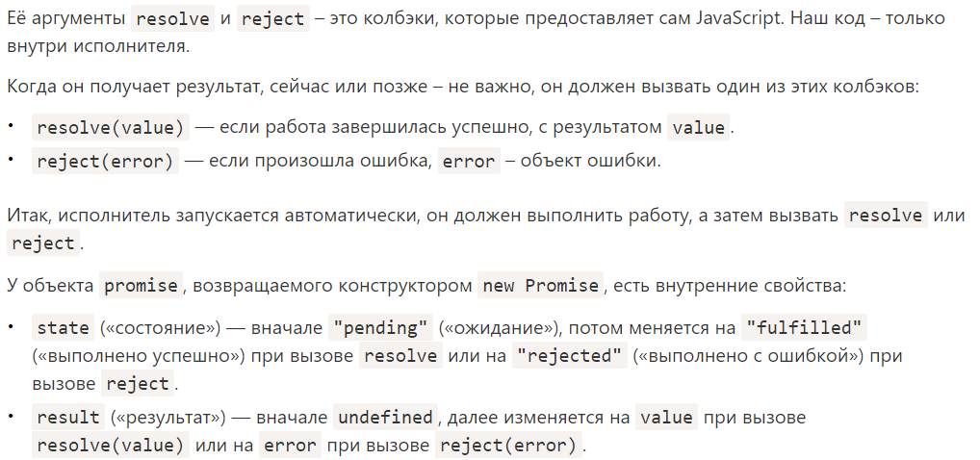
Объект Promise служит связующим звеном между исполнителем («создающим» кодом или «певцом») и функциями-потребителями («фанатами»), которые получат либо результат, либо ошибку. Функции-потребители могут быть зарегистрированы (подписаны) с помощью методов .then, .catch и .finally.
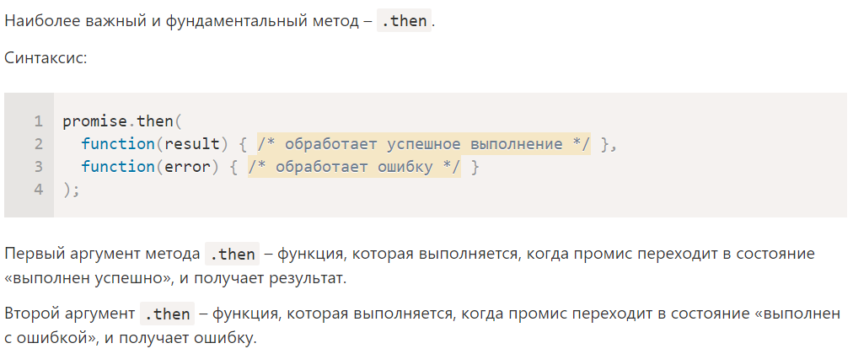
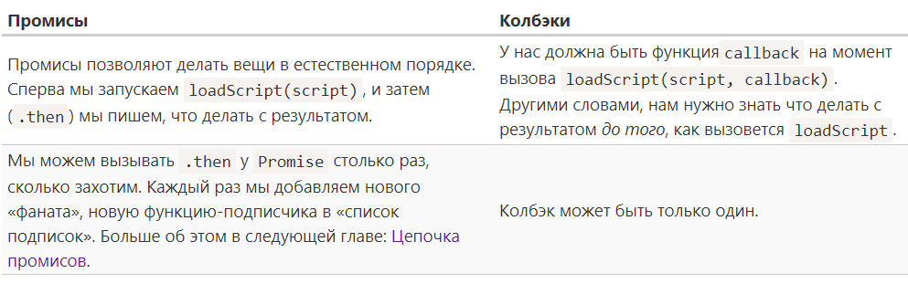

Если обработчик в .then (или в catch/finally, без разницы) возвращает промис, последующие элементы цепочки ждут, пока этот промис выполнится. Когда это происходит, результат его выполнения (или ошибка) передаётся дальше.

- .catch перехватывает все виды ошибок в промисах: будь то вызов reject() или ошибка, брошенная в обработчике при помощи throw.
- Необходимо размещать .catch там, где мы хотим обработать ошибки и знаем, как это сделать. Обработчик может проанализировать ошибку (могут быть полезны пользовательские классы ошибок) и пробросить её, если ничего не знает о ней (возможно, это программная ошибка).
- Можно и совсем не использовать .catch, если нет нормального способа восстановиться после ошибки.
- В любом случае нам следует использовать обработчик события unhandledrejection (для браузеров и аналог для других окружений), чтобы отслеживать необработанные ошибки и информировать о них пользователя (и, возможно, наш сервер), благодаря чему наше приложение никогда не будет «просто умирать».

Методы класса Promise:
- Promise.all(promises) – ожидает выполнения всех промисов и возвращает массив с результатами. Если любой из указанных промисов вернёт ошибку, то результатом работы Promise.all будет эта ошибка, результаты остальных промисов будут игнорироваться.
- Promise.allSettled(promises) (добавлен недавно) – ждёт, пока все промисы завершатся и возвращает их результаты в виде массива с объектами, у каждого объекта два свойства:
  - state: "fulfilled", если выполнен успешно или "rejected", если ошибка,
  - value – результат, если успешно или reason – ошибка, если нет.
- Promise.race(promises) – ожидает первый выполненный промис, который становится его результатом, остальные игнорируются.
- Promise.resolve(value) – возвращает успешно выполнившийся промис с результатом value.
- Promise.reject(error) – возвращает промис с ошибкой error.

Обработка промисов всегда асинхронная, т.к. все действия промисов проходят через внутреннюю очередь «promise jobs», так называемую «очередь микрозадач (microtask queue)» (термин v8).
Таким образом, обработчики .then/catch/finally вызываются после выполнения текущего кода.
Если нам нужно гарантировать выполнение какого-то кода после .then/catch/finally, то лучше всего добавить его вызов в цепочку .then.

***
Цепочка промисов
У нас есть последовательность асинхронных задач, которые должны быть выполнены одна за другой, например, речь может идти о загрузке скриптов.
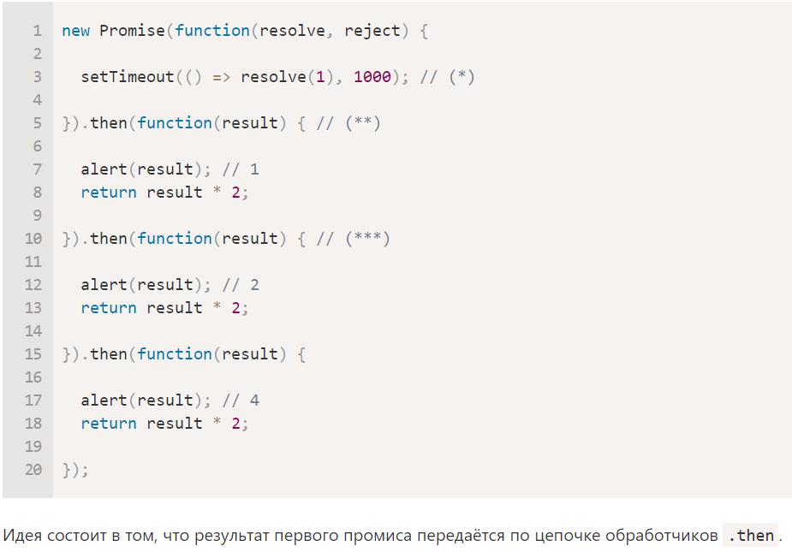
***
Ключевое слово async перед объявлением функции:
- Обязывает её всегда возвращать промис.
- Позволяет использовать await в теле этой функции.
Ключевое слово await перед промисом заставит JavaScript дождаться его выполнения, после чего:
- Если промис завершается с ошибкой, будет сгенерировано исключение, как если бы на этом месте находилось throw.
- Иначе вернётся результат промиса.
Вместе они предоставляют отличный каркас для написания асинхронного кода. Такой код легко и писать, и читать.
Хотя при работе с async/await можно обходиться без promise.then/catch, иногда всё-таки приходится использовать эти методы (на верхнем уровне вложенности, например). Также await отлично работает в сочетании с Promise.all, если необходимо выполнить несколько задач параллельно.

***
- Генераторы создаются при помощи функций-генераторов function* f(…) {…}.
- Внутри генераторов и только внутри них существует оператор yield.
- Внешний код и генератор обмениваются промежуточными результатами посредством вызовов next/yield.
В современном JavaScript генераторы используются редко. Но иногда они оказываются полезными, потому что способность функции обмениваться данными с вызывающим кодом во время выполнения совершенно уникальна. И, конечно, для создания перебираемых объектов.

***
Есть три способа назначения обработчиков событий:
- Атрибут HTML: onclick="...".
- DOM-свойство: elem.onclick = function.
- Специальные методы: elem.addEventListener(event, handler[, phase]) для добавления, removeEventListener для удаления.
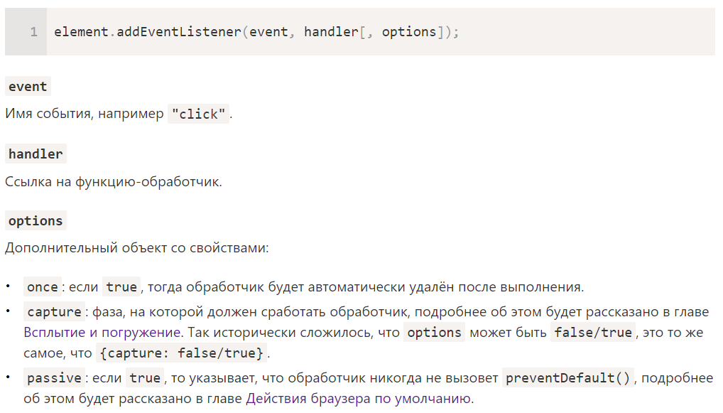
HTML-атрибуты используются редко потому, что JavaScript в HTML-теге выглядит немного странно. К тому же много кода там не напишешь.
DOM-свойства вполне можно использовать, но мы не можем назначить больше одного обработчика на один тип события. Во многих случаях с этим ограничением можно мириться.
Последний способ самый гибкий, однако нужно писать больше всего кода. Есть несколько типов событий, которые работают только через него, к примеру transitionend и DOMContentLoaded. Также addEventListener поддерживает объекты в качестве обработчиков событий. В этом случае вызывается метод объекта handleEvent.
Не важно, как вы назначаете обработчик – он получает объект события первым аргументом. Этот объект содержит подробности о том, что произошло.

***
При наступлении события – самый глубоко вложенный элемент, на котором оно произошло, помечается как «целевой» (event.target).
- Затем событие сначала двигается вниз от корня документа к event.target, по пути вызывая обработчики, поставленные через addEventListener(...., true), где true – это сокращение для {capture: true}.
- Далее обработчики вызываются на целевом элементе.
- Далее событие двигается от event.target вверх к корню документа, по пути вызывая обработчики, поставленные через on<event> и addEventListener без третьего аргумента или с третьим аргументом равным false.
Каждый обработчик имеет доступ к свойствам события event:
- event.target – самый глубокий элемент, на котором произошло событие.
- event.currentTarget (=this) – элемент, на котором в данный момент сработал обработчик (тот, на котором «висит» конкретный обработчик)
- event.eventPhase – на какой фазе он сработал (погружение=1, фаза цели=2, всплытие=3).
Любой обработчик может остановить событие вызовом event.stopPropagation(), но делать это не рекомендуется, так как в дальнейшем это событие может понадобиться, иногда для самых неожиданных вещей.
В современной разработке стадия погружения используется очень редко, обычно события обрабатываются во время всплытия. И в этом есть логика.

***
Делегирование событий – это здорово! Пожалуй, это один из самых полезных приёмов для работы с DOM.
Он часто используется, если есть много элементов, обработка которых очень схожа, но не только для этого.
Алгоритм:
- Вешаем обработчик на контейнер.
- В обработчике проверяем исходный элемент event.target.
- Если событие произошло внутри нужного нам элемента, то обрабатываем его.
Зачем использовать:
- Упрощает процесс инициализации и экономит память: не нужно вешать много обработчиков.
- Меньше кода: при добавлении и удалении элементов не нужно ставить или снимать обработчики.
- Удобство изменений DOM: можно массово добавлять или удалять элементы путём изменения innerHTML и ему подобных.
Конечно, у делегирования событий есть свои ограничения:
- Во-первых, событие должно всплывать. Некоторые события этого не делают. Также, низкоуровневые обработчики не должны вызывать event.stopPropagation().
- Во-вторых, делегирование создаёт дополнительную нагрузку на браузер, ведь обработчик запускается, когда событие происходит в любом месте контейнера, не обязательно на элементах, которые нам интересны. Но обычно эта нагрузка настолько пустяковая, что её даже не стоит принимать во внимание.

***
- Модуль – это файл. Чтобы работал import/export, нужно для браузеров указывать атрибут <script type="module">. У модулей есть ряд особенностей:
  - Отложенное (deferred) выполнение по умолчанию.
  - Атрибут async работает во встроенных скриптах.
  - Для загрузки внешних модулей с другого источника, он должен ставить заголовки CORS.
  - Дублирующиеся внешние скрипты игнорируются.
- У модулей есть своя область видимости, обмениваться функциональностью можно через import/export.
- В модулях всегда включена директива use strict.
- Код в модулях выполняется только один раз. Экспортируемая функциональность создаётся один раз и передаётся всем импортёрам.
Когда мы используем модули, каждый модуль реализует свою функциональность и экспортирует её. Затем мы используем import, чтобы напрямую импортировать её туда, куда необходимо. Браузер загружает и анализирует скрипты автоматически.
В реальной жизни часто используется сборщик Webpack, чтобы объединить модули: для производительности и других «плюшек».

***
Мы можем пометить любое объявление как экспортируемое, разместив export перед ним, будь то переменная, функция или класс.
Также можно написать export отдельно. До или после объявления.
Обычно мы располагаем список того, что хотим импортировать, в фигурных скобках import {...}, Но если импортировать нужно много чего, мы можем импортировать всё сразу в виде объекта, используя import * as <obj>.
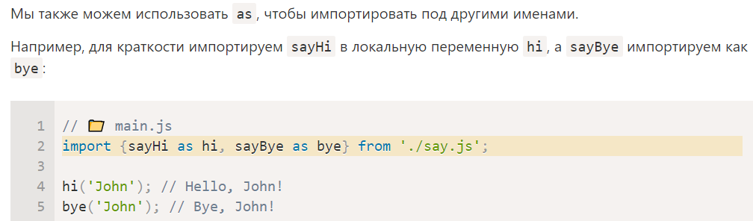
Если модуль экспортирует что-то одно, то Модули предоставляют специальный синтаксис export default («экспорт по умолчанию»). В одном модуле может быть только один default. Для импорта фигурные скобки уже не нужны.
Синтаксис «реэкспорта» export ... from ... позволяет импортировать что-то и тут же экспортировать, возможно под другим именем. Представим, что мы пишем «пакет»: папку со множеством модулей, из которой часть функциональности экспортируется наружу (инструменты вроде NPM позволяют нам публиковать и распространять такие пакеты), а многие модули – просто вспомогательные, для внутреннего использования в других модулях пакета. Мы бы хотели сделать функциональность нашего пакета доступной через единую точку входа: «главный файл». Идея в том, что внешние разработчики, которые будут использовать наш пакет, не должны разбираться с его внутренней структурой, рыться в файлах внутри нашего пакета. Всё, что нужно, мы экспортируем в auth/index.js, а остальное скрываем от любопытных взглядов.
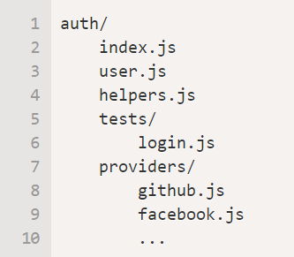
Для динамического экспорта нужно использовать выражение import(module) загружает модуль и возвращает промис, результатом которого становится объект модуля, содержащий все его экспорты.
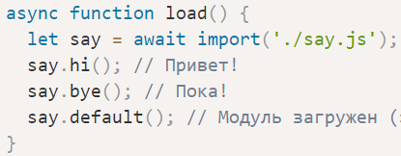
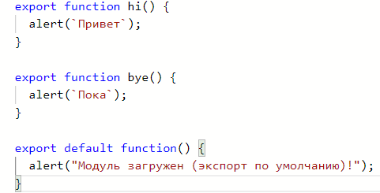
***
Каррирование
Каррирование – это трансформация, которая превращает вызов f(a, b, c) в f(a)(b)(c). В JavaScript реализация обычно позволяет вызывать функцию обоими вариантами: либо нормально, либо возвращает частично применённую функцию, если количество аргументов недостаточно.
Каррирование позволяет легко получать частичные функции. Как мы видели в примерах с логами: универсальная функция log(date, importance, message) после каррирования возвращает нам частично применённую функцию, когда вызывается с одним аргументом, как log(date) или двумя аргументами, как log(date, importance).

***
Говоря о стандартах, у нас есть:
Спецификация DOM
описывает структуру документа, манипуляции с контентом и события
Спецификация CSSOM
Описывает файлы стилей, правила написания стилей и манипуляций с ними, а также то, как это всё связано со страницей
Спецификация HTML
Описывает язык HTML (например, теги) и BOM (объектную модель браузера) – разные функции браузера: setTimeout, alert, location и так далее.
***
HTML/XML документы представлены в браузере в виде DOM-дерева.
- Теги становятся узлами-элементами и формируют структуру документа.
- Текст становится текстовыми узлами.
- … и т.д. Всё, что записано в HTML, есть и в DOM-дереве, даже комментарии.
Для изменения элементов или проверки DOM-дерева мы можем использовать инструменты разработчика в браузере.
***
Получив DOM-узел, мы можем перейти к его ближайшим соседям используя навигационные ссылки.
Есть два основных набора ссылок:
- Для всех узлов: parentNode, childNodes, firstChild, lastChild, previousSibling, nextSibling.
- Только для узлов-элементов: parentElement, children, firstElementChild, lastElementChild, previousElementSibling, nextElementSibling.
Некоторые виды DOM-элементов, например таблицы, предоставляют дополнительные ссылки и коллекции для доступа к своему содержимому.

***
Все методы "getElementsBy*" возвращают живую коллекцию. Такие коллекции всегда отражают текущее состояние документа и автоматически обновляются при его изменении.
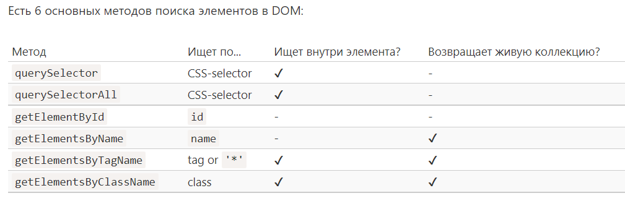
- Есть метод elem.matches(css), который проверяет, удовлетворяет ли элемент CSS-селектору.
- Метод elem.closest(css) ищет ближайшего по иерархии предка, соответствующему данному CSS-селектору. Сам элемент также включён в поиск.
И, напоследок, давайте упомянем ещё один метод, который проверяет наличие отношений между предком и потомком:
- elemA.contains(elemB) вернёт true, если elemB находится внутри elemA (elemB потомок elemA) или когда elemA==elemB.

***
Каждый DOM-узел принадлежит определённому классу. Классы формируют иерархию. Весь набор свойств и методов является результатом наследования.
Главные свойства DOM-узла:
nodeType
Свойство nodeType позволяет узнать тип DOM-узла. Его значение – числовое: 1 для элементов,3 для текстовых узлов, и т.д. Только для чтения.
nodeName/tagName
Для элементов это свойство возвращает название тега (записывается в верхнем регистре, за исключением XML-режима). Для узлов-неэлементов nodeName описывает, что это за узел. Только для чтения.
innerHTML
Внутреннее HTML-содержимое узла-элемента. Можно изменять.
outerHTML
Полный HTML узла-элемента. Запись в elem.outerHTML не меняет elem. Вместо этого она заменяет его во внешнем контексте.
nodeValue/data
Содержимое узла-неэлемента (текст, комментарий). Эти свойства практически одинаковые, обычно мы используем data. Можно изменять.
textContent
Текст внутри элемента: HTML за вычетом всех <тегов>. Запись в него помещает текст в элемент, при этом все специальные символы и теги интерпретируются как текст. Можно использовать для защиты от вставки произвольного HTML кода.
hidden
Когда значение установлено в true, делает то же самое, что и CSS display:none.
В зависимости от своего класса DOM-узлы имеют и другие свойства. Например у элементов <input> (HTMLInputElement) есть свойства value, type, у элементов <a> (HTMLAnchorElement) есть href и т.д. Большинство стандартных HTML-атрибутов имеют соответствующие свойства DOM.

***

